Кинезиология – гимнастика для мозга!
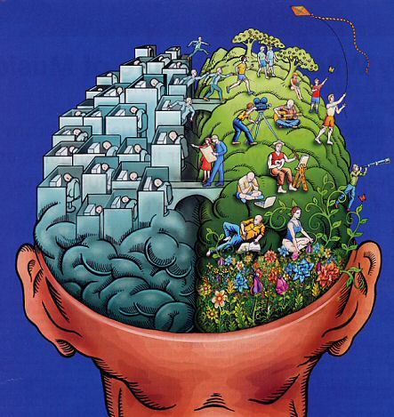
Кинезиология – наука о развитии умственных способностей и физического здоровья через определённые двигательные упражнения.
Кинезиологические упражнения – это комплекс движений позволяющих активизи-ровать межполушарное взаимодействие, что служит залогом гармоничной работы полушарий головного мозга.
Кинезиологические упражнения повышают стрессоустойчивость, улучшают мыслительную деятельность, способствуют улучшению памяти и внимания, облегчают процесс чтения и письма. Таким образом, происходит улучшение навыков письма, чтения, правописания и орфографии с помощью специальных двигательных упражнений.
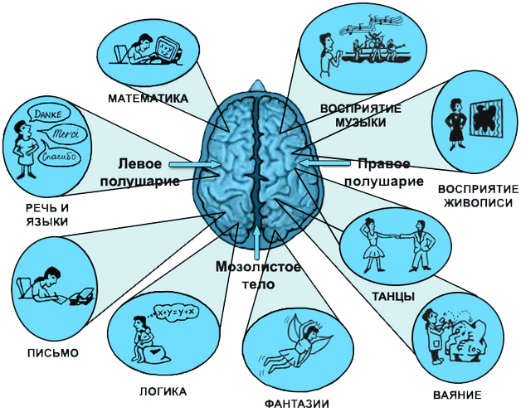
Мозг человека представляет собой содружество функционально ассиметричных полушарий – левого и правого, каждое из которых – не зеркальное отображение другого, а необходимое дополнение.
Современные кине-зиологические методики направлены на активизацию различных отделов коры головного мозга больших полушарий, что влияет на развитие умственных способностей и физического здоровья ребенка, а так же позволяет развивать способности человека или корректировать проблемы в различных областях психики. Это своеобразный ключик, позволяющий открыть дверцу, за которой спрятаны огромные потенциальные возможности ребенка.
В результате отмечаются следующие изменения:
- уменьшается количество специфических ошибок на письме;
- улучшается качество чтения;
- совершенствуются психические функции;
- развивается координация движений, улучшается чувство ритма;
- повышается работоспособность и продуктивность деятельности;
- улучшается способность к произвольному контролю;
- повышается позитивный эмоциональный настрой.
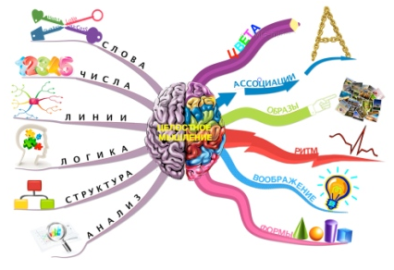
Рекомендации по выполнению кинезиологических упражнений.
- Основным требованием является ТОЧНОЕ выполнение движений и приёмов. Работа проводится как левой и правой рукой поочерёдно, так и согласованная работа обеих рук одновременно.
- Продолжительность занятий зависит от возраста и может составлять от 5 до 20 минут в день. Заниматься необходимо ежедневно.
- Во время занятия проводить такие упражнения можно, если идет стандартная работа. Творческую деятельность прерывать нецелесообразно.
- Если детям предстоит интенсивная умственная нагрузка, то комплекс упражнений лучше проводить перед работой.
- Такие упражнения дают как немедленный, так и накапливающийся эффект.

Кинезиологический комплекс Сиротюк А.Л.
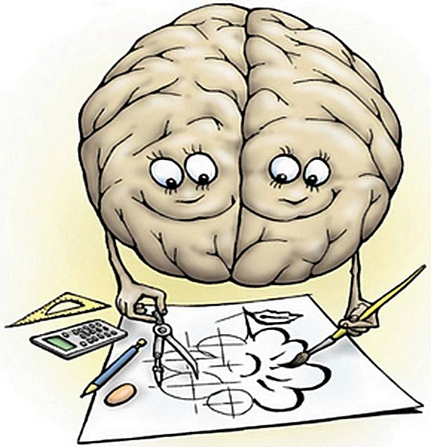
Задачи:
- Развитие межполушарной специализации и
межполушарного взаимодействия.
- Синхронизация работы полушарий.
- Развитие познавательных процессов.
- Развитие мелкой моторики.
- Устранение дислексии и дисграфии.
Колечки: Поочередно и быстро перебирайте пальцы рук, соединяя в кольцо с большим пальцем последовательно указательный, средний и т. д. Задание выполняется в прямом и в обратном порядке. Вначале упражнение выполняется каждой рукой отдельно, затем вместе двумя руками.
Кулак—ребро—ладонь: Три положения руки последовательно сменяют друг друга. Кулак, ладонь ребром, ладонь на плоскости. Выполняется сначала правой рукой, потом левой, затем — двумя руками вместе. Повторите по 8-10 раз.
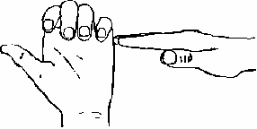
Ухо-нос: Левой рукой возьмитесь за кончик носа, а правой рукой за противоположное ухо. Одновременно отпустите ухо и нос, хлопните в ладоши, поменяйте положение рук.
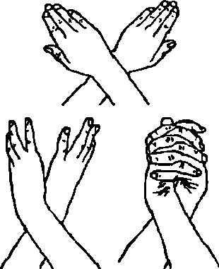
Лезгинка: Левую руку сложите в кулак, большой палец отставьте в сторону, кулак разверните пальцами к себе. Правой рукой прямой ладонью в горизонтальном положении прикоснитесь к мизинцу левой. Одновременно смените положение правой и левой рук. Повторите 6-8 раз. Добивайтесь высокой скорости смены положений.
Змейка: Скрестите руки ладонями друг к другу, сцепите пальцы в замок, выверните руки к себе. Двигайте пальцем, который укажет ведущий. Палец должен двигаться точно и четко. Прикасаться к пальцу нельзя. В упражнении должны участвовать все пальцы обеих рук.
Гимнастики мозга Пола и Гэйла Деннисона.
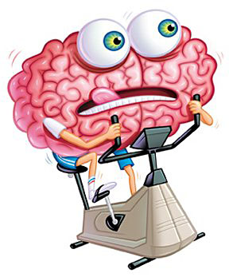
Задачи:
- Оптимизация деятельности мозга.
- Развитие двухполушарного мышления,
интеллектуальных и творческих способностей.
- Развитие способностей к обучению и усвоению новой
информации.
- Формирование абстрактного мышления.
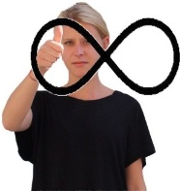
Ленивые восьмерки: Нарисуйте восьмерки в воздухе, поочередно большим пальцем каждой руки и обеими одновременно сжимая их в «замок» по 3 раза.
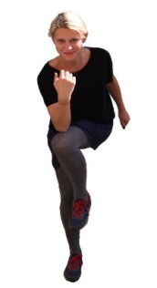
Перекрестные шаги и прыжки: Ходьба на месте. Левая рука касается правого колена и наоборот. Левый локоть касается правого колена и наоборот. Левая рука касается правой пятки и наоборот. Прыгайте так, чтобы в такт движения правой ноги двигалась левая рука и наоборот.
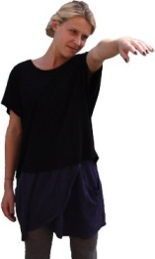
Слон: Слегка согните колени. Вытяните вперёд одну руку и положите щёку на плечо этой руки. Рисуйте восьмерку в воздухе, одновременно вытягивайте верхнюю часть туловища вслед за рукой. Смотрите на пальцы. Повторите, вытянув другую руку, как хобот слона.
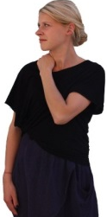
Сова: Положите левую руку на правое плечо и медленно поверните голову к этому плечу произнося на выдохе «ух». Поверните голову максимально в другую сторону - «ухните». Скажите «ух» ещё раз, опуская голову на грудь и расслабляя мышцы шеи. Проделайте упражнение не менее 3 раз, затем поменяйте руку и повторите.
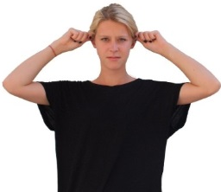
Думающий колпак: Возьмитесь руками за уши таким образом, чтобы большой палец оказался с тыльной стороны уха, а остальные пальцы - спереди. Массируйте уши сверху вниз, чуть разворачивая их в сторону затылка.

Список использованной литературы:
- Безруких М.В. Леворукий ребёнок в школе и дома. Екатеринбург, 2001 г.
- Буденная Т.В. Логопедическая гимнастика. Методическое пособие. Санкт-Петербург: «Детство-Пресс», 2001 г.
- Визель Т.Г. Мозг и феномены человеческой психики. – М., 1992.
- Голомазов С.В. Кинезиология точностных действий человека. М: СпортАкадемПресс, 2003 г.
- Деннисон Пол Е., Деннисон Гейл Е. Гимнастика мозга. Книга для учителей и родителей, ИГ «Весь», 2015г.
- Калинина И.Л. Учим детей, читать и писать. М. “Флинта”, 2002 г.
- Коноваленко С.В. Развитие познавательной деятельности у детей от 10 до 14 лет. Москва, 1999.
- Парамонова Л.Г. Как подготовить ребёнка к школе. Изд. Дельта, 1997г.
- Поваляева М.А. Справочник логопеда. Ростов – на – Дону, 2001 г.
- Пожиленко Е.А. Волшебный мир звуков и слов. М.: Владос, 2001 г.
- Сиротюк А.Л. Коррекция развития интеллекта дошкольника. М, 2002 г.
- Сиротюк А.Л. Коррекция обучения и развития школьников. М, 2002 г.
- Узорова О.В., Нефёдова Е.А. Игры с пальчиками. М, 2002 г.
